汉服架构平台设计

1 概述

2 总体架构
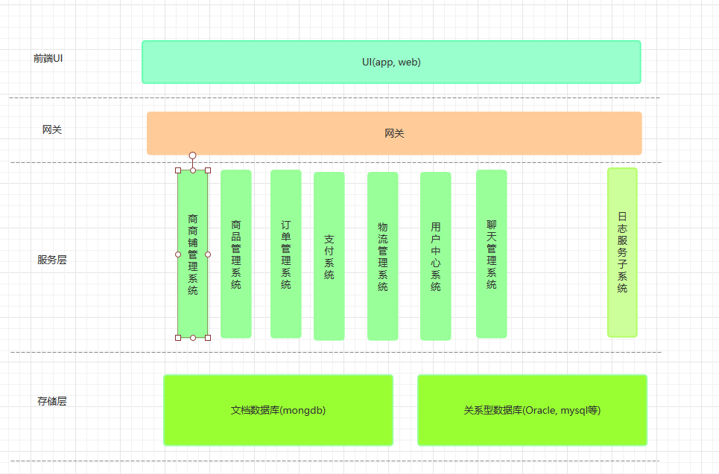

3 系统流程设计
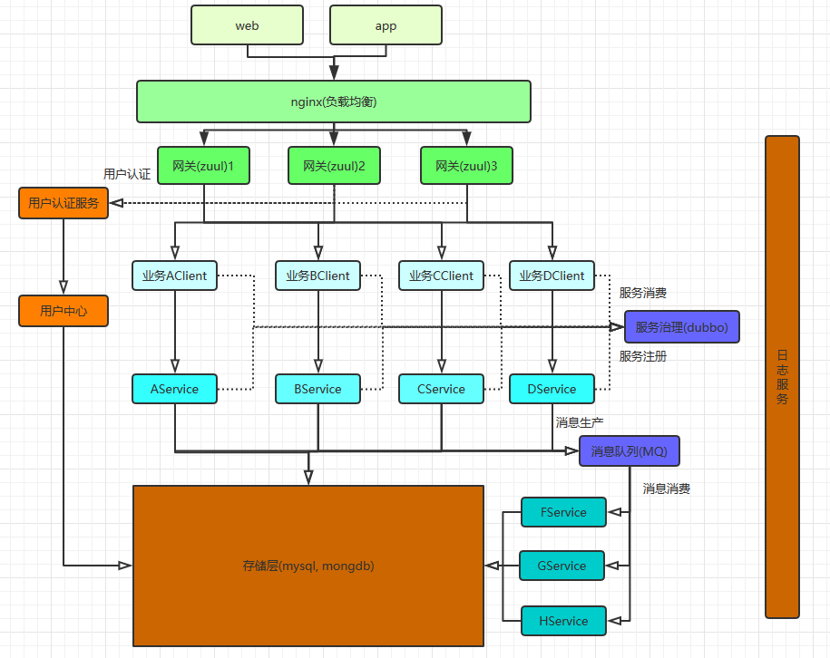
业务部分主要包括: 用户中心, 商铺中心, 商品管理, 订单管理, 财务管理, 支付管理, 购物车管理, 促销管理, 聊天管理, 物流管理.
拆分的服务主要有: 用户中心, 后台管理(商铺中心), 商品管理, 购物车服务, 订单管理, 支付管理, 财务管理.

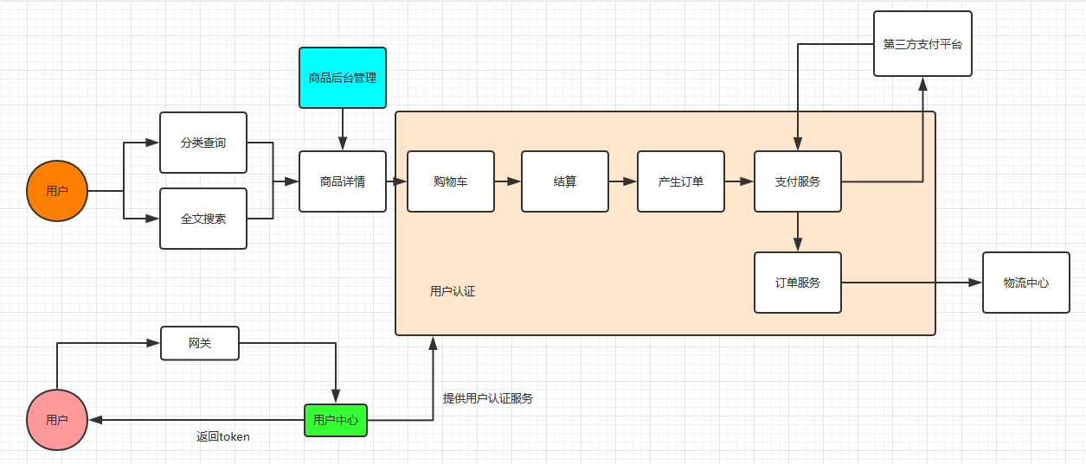

商品管理系统设计
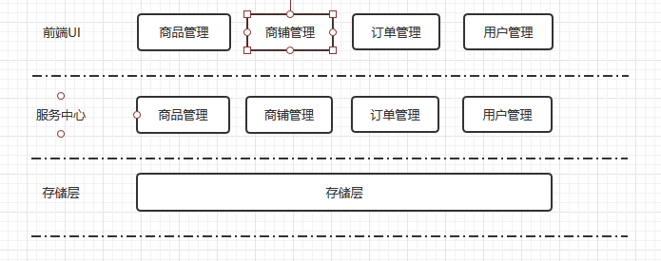

分块服务介绍

微服务1 商铺管理服务
注: 通过拦截器进行用户认证
主要功能:
添加商品
修改商品
删除商品
商品模型设计
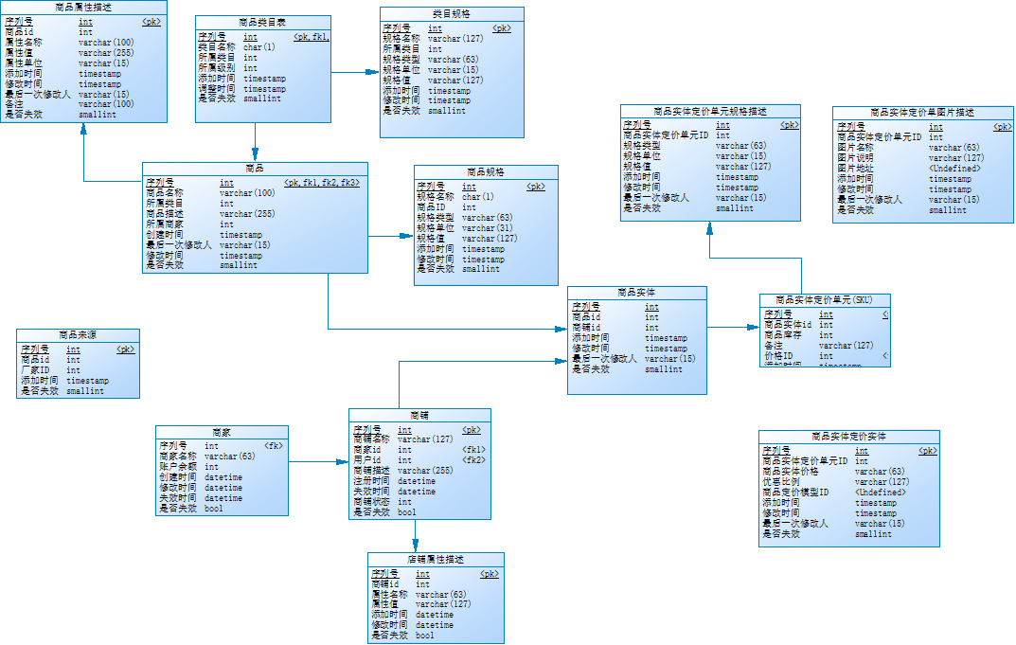

商品中心流程图
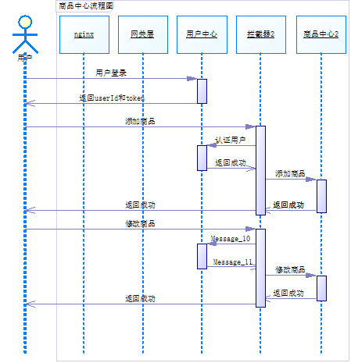

微服务2 商品管理服务
主要功能
分类查询
搜索查询
商品详情

用户中心管理设计

微服务3 用户管理中心
主要功能:
用户注册中心
用户认证服务
模型设计:
用户中心针对用户和店铺管理员的认证功能进行模型设计. 这一块设计应当简洁.
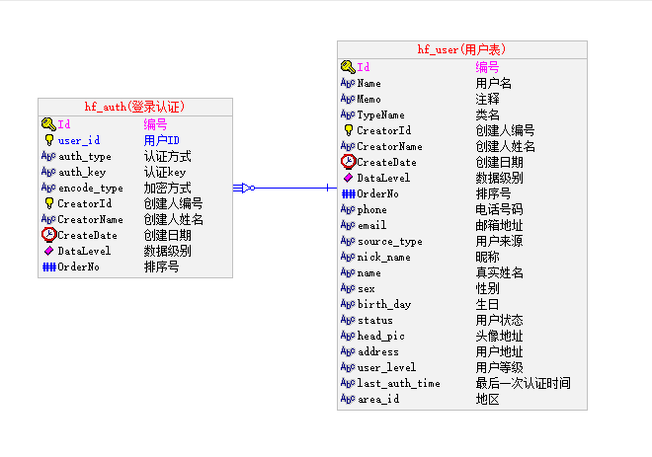
流程图
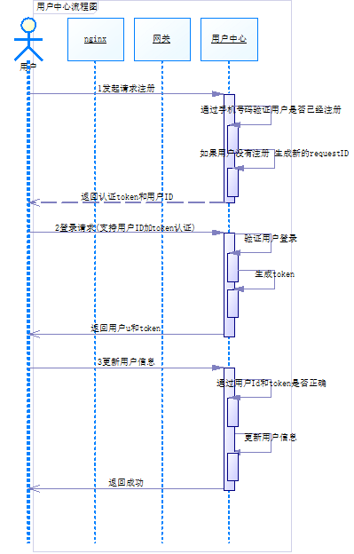
定价模型
订单模型
账户模型

